Два штамма бактерий были выделены из тепличных почв регионов Тэджон и Янпхён в Корее. Штаммы, обозначенные GH1-9T и GH19-3T, были грамотрицательными и аэробными, с палочковидными клетками. Содержание их ДНК G+C составляло 61,7 и 67,3 мол.% соответственно. Основными жирными кислотами штамма GH1-9T были изо-C16 : 0, изо-C15 : 0, изо-C14 : 0, изо-C17 : 1omega9c и изо-C11 : 0 3-OH, а основными компонентами штамма GH19-3T были изо-C16 : 0, изо-C15 : 0, спирт C16 : 1omega7c, изо-C17 : 1omega9c и изо-C11 : 0 3-OH. Ни один из видов рода Lysobacter с валидно опубликованными названиями не показал значения сходства последовательности гена 16S рРНК более 97 % по отношению к новым изолятам. Наиболее близкое сходство последовательности штамма GH1-9T было с Lysobacter concretion is DSM 16239T (96,4 %), тогда как штамм GH19-3T показал самое высокое сходство последовательности с Lysobacter enzymogenes DSM 2043T (96,6 %). Полифазные таксономические исследования показали, что два штамма следует классифицировать как представляющие новых членов рода Lysobacter. Названия Lysobacter daejeonensis sp. nov. и Lysobacter yangpyeongensis sp. nov. предложены штаммы GH1-9T (=KACC 11406T=DSM 17634T) и GH19-3T (=KACC 11407T=DSM 17635T) соответственно в качестве типовых штаммов.

Хотя род Lysobacter был впервые предложен Кристенсеном и Куком (1978), таксономические микрохарактеристики его видов не были полностью охарактеризованы. Недавно Бае и др. (2005) более глубоко оценили эти свойства и провели физиологический, биохимический, хемотаксономический и филогенетический анализы. На момент написания статьи род Lysobacter включает шесть видов: Lysobacter enzymogenes, Lysobacter antibioticus, Lysobacter brunescens, Lysobacter concretionis, Lysobactergummosus и Lysobacterkoreensis. Два новых штамма бактерий, GH1-9T и GH19-3T, были изолированы из тепличной почвы, выращиваемой с салатом (Lactuca sativa L.). Образцы почвы были ресуспендированы в стерилизованной воде, а разбавленные растворы были распределены на R2Aagar (Difco) и инкубированы при 28uC. Очищенные колонии были получены из субкультур. Клеточная морфология была определена с помощью фазово-контрастной микроскопии с 2-дневными клетками. Подвижность была исследована с использованием 1/10-контрастной среды R2A, а скользящая подвижность наблюдалась с помощью масляно-иммерсионной фазово-контрастной микроскопии краев колоний клеток в экспоненциальной фазе. Диапазон температур (4–50 uC), диапазон pH (4–10 с интервалами 1 pHединицы) и потребность в 0, 1, 2, 3, 5 и 7% NaCl (масса/объем) для роста были определены с использованием среды R2A. Окрашивание по Граму и тесты на каталазу и оксидазу, индолообразование и гидролиз казеина, хитина, ДНК, желатина и крахмала были проведены в соответствии с методами Smibert&Krieg(1994). Карбоксиметилцеллюлоза (CM целлюлоза; 0?1%, вес/объем; Sigma) и WhatmanpowderCF11 (0?1%, вес/объем) использовались для тестирования целлюлазы. Гидролиз хитина из панцирей крабов (1%, вес/объем; Sigma) и тирозина (0?5%, вес/объем) также был протестирован. Наборы API20NE, APIID32GN и API ZYM (bioMe ´rieux) использовались для определения биохимических свойств, использования углеводов и ферментативной активности в соответствии с инструкциями производителя. Тесты API ZYM считывались после 4h инкубации при 37uC, а другие тесты API после 72h при 28uC.

Оба штамма были аэробными, с клетками в форме палочек (0?4 0?663?0–4?0 мм). Колонии обоих штаммов были желтыми, круглыми и выпуклыми, с четкими краями после 2 дней инкубации на агаре R2A. Оба штамма хорошо росли на R2A и питательном агаре (Difco), но не росли на агаре МакКонки (Difco). Рост на триптиказо-соевом агаре (Difco) наблюдался при первоначальной инокуляции, но никакого роста не наблюдалось после того, как штаммы были пересеяны три или четыре раза. При более длительном времени инкубации (>1 недели) центр колоний штамма GH19-3T приобрел коричневый цвет. Используя наборы API20NE и APIID32GN, штамм GH1-9T

дал положительный результат на восстановление нитрата и гидролиз эскулина, а также усваивал D-мальтозу, ацетат натрия, гликоген, D-глюкозу, валериановую кислоту и 3-гидроксимасляную кислоту. Штамм GH19-3T дал положительный результат на гидролиз желатина и усваивал гликоген и 3-гидроксимасляную кислоту. При использовании API ZYM штамм GH1-9T был положительным для щелочной фосфатазы, эстеразы C4, эстеразы липазы C8, лейцинариламидазы, трипсина, кислой фосфатазы, нафтол-AS-BI-фосфогидролазы и a-глюкозидазы, и слабоположительным для липазы C14, валинариламидазы и b-глюкозидазы. Штамм GH19-3T был положительным для щелочной фосфатазы, эстеразы C4, эстеразы липазы C8, лейцинариламидазы, валинариламидазы, кислой фосфатазы, нафтол-AS-BI-фосфогидролазы и a глюкозидазы, и слабоположительным для a-химотрипсина и N-ацетил-b-глюкозаминидазы. Фенотипические характеристики двух штаммов приведены в описаниях видов. Фенотипические характеристики, которые отличают два штамма и другие родственные виды Lysobacter, показаны в Таблице 1.

Изопреноидхиноны были проанализированы с помощью ВЭЖХ, как описано Гротеталем. (1996). Анализ респираторных липохинонов показал, что оба изолята содержали убихинон 8 (Q-8). Эта хиноновая система является характерной чертой членов рода Lysobacter (Bae et al., 2005). Содержание ДНК G+C определялось, как описано Месбахом и др. (1989) с использованием обращенно-фазовой колонки (SupelcosilLC 18-S; Supelco). Содержание G+C штаммов GH1-9T и GH19-3T составляло 61?7 и 67?3 моль% соответственно.

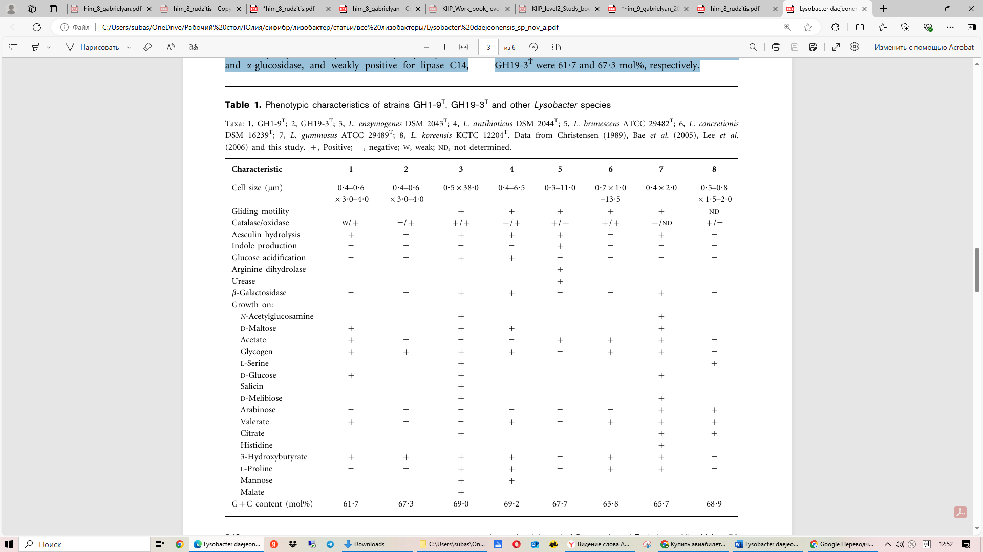

После роста клеток на агаре R2A в течение 48 часов при 28 мкС метиловые эфиры жирных кислот были извлечены и приготовлены с использованием стандартного протокола Системы идентификации микроорганизмов (MIDI; MicrobialID). Основные жирные кислоты штамма GH1 9T были изо-C16:0, изо-C15:0, изо-C14:0, изо-C17:1v9c и изо-C11:03-OH, а основные жирные кислоты штамма GH19-3T были изо-C16:0, изо-C15:0, C16:1v7c спирт, изо-C17:1v9c и изо-C11:03-OH. Характерная жирная кислота двух изолятов который отличал их от других видов Lysobacter был iso-C12:03-OH. Уникальный компонент жирной кислоты GH1-9Tбыл iso-C15:1F. Уникальные компоненты жирной кислоты штамма GH19-3Tбыли iso-C17:0 и C10:03-OH. Сравнение профилей кислот среди видов Lysobacter показано в Таблице 2. Ген 16SrRNA был амплифицирован с помощью ПЦР (Kwonet al., 2003). Продукты были секвенированы напрямую с использованием набора для секвенирования ABIPRISMBigDyePrimercycle (Applied Biosystems) с секвенатором ДНК ABI 3700 (Applied Biosystems). Последовательности гена 16S рРНК двух изолятов были выровнены с референсными последовательностями видов Lysobacter и членов родственных родов. Escherichia coli (GenBankaccession no. J01695) была использована в качестве внешней группы. Последовательности были выровнены с использованием программы множественного выравнивания последовательностей CLUSTALW (Thompson et al., 1994). Филогенетические расстояния были определены согласно Jukes &Cantor (1969), а дерево было построено с использованием метода присоединения соседей (Saitou & Nei, 1987), как реализовано в MEGAversion 2.1.

Согласно филогенетическому дереву (рис. 1), два изолята были четко сгруппированы в кластер, состоящий из видов Lysobacter, за исключением L. brunescens ATCC29482T. Сходство последовательностей между штаммами GH1-9T и GH19-3T составило 95?3%. Дерево соседнего присоединения показало, что штамм GH1-9T был наиболее тесно связан с L. concretionis DSM 16239T (96?4% сходства последовательностей), а штамм GH19-3T показал самое высокое сходство последовательностей с L. enzymogenes DSM2043T (96?6%). Низкий уровень сходства последовательностей генов 16S рРНК (<97%) среди видов Lysobacter с достоверно опубликованными названиями и новыми изолятами показал, что каждый из двух изолятов представлял новый геномный вид рода Lysobacter. Следовательно, исследования реассоциации ДНК–ДНК не были необходимы (Stackebrandt & Goebel, 1994). Поэтому, основываясь на писанном здесь полифазном таксономическом подходе, мы предлагаем название Lysobacter daejeonensis sp. nov. для изолята GH1-9T и Lysobacter yangpyeongensis sp. nov. для изолята GH19-3T

Описание Lysobacter daejeonensis sp. nov. Lysobacter daejeonensis (dae.je.on.en9sis. N.L. муж. прил. daejeonensis, относящийся к Тэджону, городу в Корее, откуда был выделен типовой штамм).

Клетки аэробные, грамотрицательные, неподвижные и палочковидные (размером 0?4–0?663?0–4?0 мм). Колонии желтые, круглые и выпуклые, с четкими краями после 2 дней инкубации на агаре R2A. Диапазоны NaCl, температуры и pH для роста составляют 0–3% (мас./об.), 10–37uC и 6–8 соответственно. Не гидролизует хитин, CM-целлюлозу, порошок Whatman CF11 или крахмал, но гидролизует казеин, ДНК, желатин и тирозин. Основные жирные кислоты: изо-C16:0 (33?7%), изо C15:0 (13?1%), изо-C14:0 (11?2%), изо-C17:1v9c (6?7%) и изо-C11:0 3-OH (6?0%). Содержит Q-8. Содержание G+C в геномной ДНК составляет 61?7 моль% (ВЭЖХ). Дополнительные характеристики приведены в таблице 1. Типовой штамм GH1-9T (=KACC 11406T=DSM 17634T), был выделен из тепличной почвы в Корее.

Описание Lysobacter yangpyeongensis sp. nov. Lysobacter yangpyeongensis (yang.pye.ong.en9sis. N.L. муж. род. прил. yangpyeongensis, относящийся к Янпхёну, провинции в Корее, откуда был выделен типовой штамм). Клетки аэробные, грамотрицательные, подвижные и палочковидные (размер 0?4–0?663?0–4?0 мм). Колонии желтые, круглые и выпуклые, с четкими краями после 2 дней инкубации на агаре R2A. Диапазоны температуры и pH для роста составляют 15–40uC и 5–8 соответственно. Не растет в 1% (w/v) NaCl. Гидролизует казеин, ДНК, желатин, крахмал и тирозин, но не хитин, CM-целлюлозу или порошок Whatman CF11. Основные жирные кислоты: изо-C16:0 (27?5%), изо-C15:0 (14?5%), Спирт C16:1v7c (8?8%), изо-C17:1v9c (6?7%) и изо C11:0 3-OH (5?5%). Содержит Q-8. Содержание G+C геномной ДНК составляет 67?3 моль% (ВЭЖХ). Дополнительные характеристики перечислены в таблице 1. Типовой штамм GH19-3T (=KACC11407T=DSM17635T), был выделен из почвы теплицы в Корее.